Travail **Pratique du Langage C**

1. **Decouverte de l’environnement C**
2. Comment On Procede pour:

* Telecharger Dev C++?
* CodeBlock?
* MingW?

1. Quel est l’avantage de CodeBlock par rapport C++ ?
2. Comment On procéde pour Créer un Projet en :

* DevC++
* CodeBlock?

1. Comment On procede pour Créer Un fichier Vide (Empty file) , (Module) en :

* DevC++
* CodeBlock?

1. **Application des notions de base en langage C tel que la déclaration des variables et des constantes, l'utilisation des opérateurs simples et composées**
2. Exercice 1

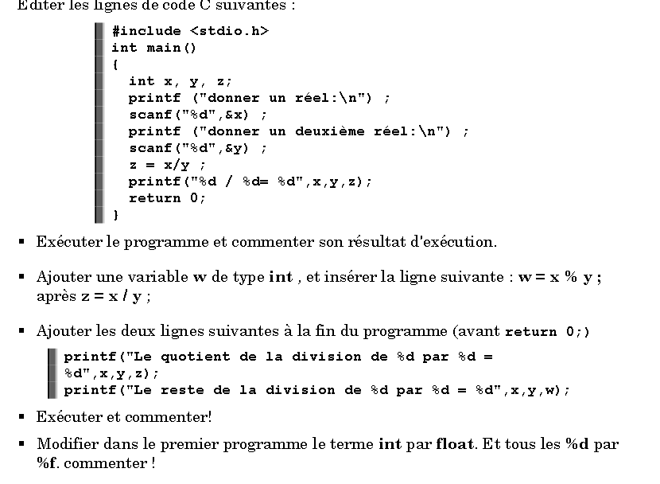

1. Écrire un programme C qui permet de calculer et afficher la somme de 2 entiers saisis au clavier.
2. Ecrire un programme en C permettant la saisie de la valeur du côté d’un carré (donné par l’utilisateur) et l’affichage du périmètre et de la surface.
3. Écrire un programme C qui calcule la racine carrée d’un entier
4. Écrire un programme C qui permet la saisie de la date du jour élément par élément, ensuite il l’affiche sur une seule ligne sous la forme suivante : la date du jour est : 19 octobre 2002
5. Écrire un programme C qui saisit une durée T en secondes et la traduit en heures, minutes et secondes puis affiche le résultat qui doit être sous la forme suivante 12 : h 5: mn 10
6. **. Les instructions conditionnelles Utilisation des structures conditionnelles: if avec else , if sans else et switch**

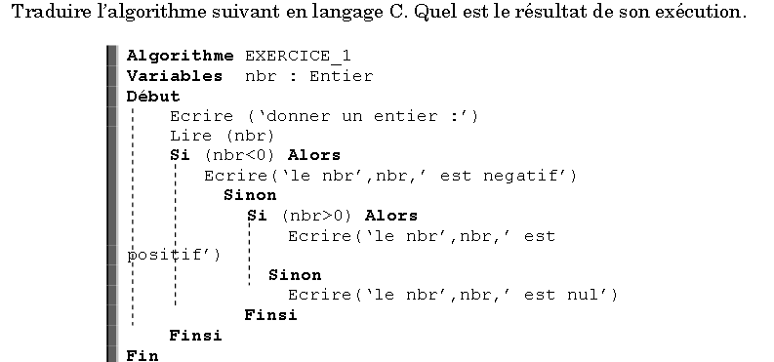

1. **Editer ce programme.**

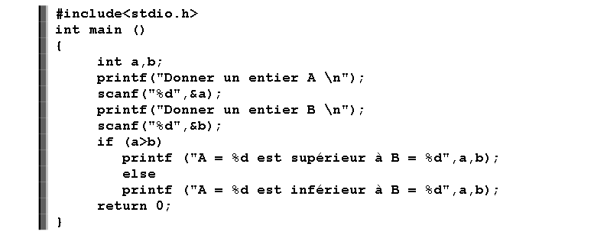

1. Tester ce programme en prenant A=2 et B=5, A=10 et B=8 enfin A=7 et B=7. Commentaire !!
2. Modifier le programme de telle manière qu’il nous affiche A = B lorsque nous entront 2 entiers égaux
3. Les instructions itératives For – While – Do..While: Manipuler les différentes structures répétitives disponibles en langage C et distinguer le cas d'utilisation de chaque structure.

Exemples d’Algorithmiques :

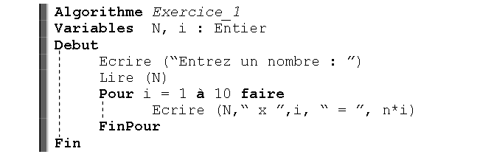

1. L'exécution de cet algorithme nous donne quel résultat? Traduisez-le en C
2. Ecrire un programme C qui lit N nombres entiers au clavier et qui affiche leur somme, leur produit et leur moyenne. Choisissez un type approprié pour les valeurs à afficher. Le nombre N est à entrer au clavier. Résoudre ce problème, en utilisant:

* while,
* en utilisant do - while,
* en utilisant for.
* Et dites-nous Laquelle des trois variantes est la plus naturelle pour ce problème

1. **Les tableaux la programmation avec les tableaux à une et à deux dimensions.**
2. Ecrire un programme C qui permet de saisir 10 entiers dans un tableau Tab puis affiche les entiers positifs ensuite les entiers négatifs.
3. Ecrire un programme C qui lit la dimension N d'un tableau T de type int (dimension maximale 50), puis :

* Remplir le tableau par des valeurs entrées au clavier et afficher le tableau.
* Calculer et afficher ensuite la somme des éléments du tableau.
* Déterminer la plus grande et la plus petite valeur dans le tableau et afficher ensuite la valeur et la position du maximum et du minimum. Si le tableau contient plusieurs maxima ou minima, le programme retiendra la position du premier maximum ou minimum rencontré.
* Ranger ensuite les éléments du tableau T dans l'ordre inverse sans utiliser de tableau d'aide. Afficher le tableau résultant. Idée: Echanger les éléments du tableau à l'aide de deux indices qui parcourent le tableau en commençant respectivement au début et à la fin du tableau et qui se rencontrent en son milieu.
* Copiez ensuite toutes les composantes strictement positives dans un deuxième tableau TPOS et toutes les valeurs strictement négatives dans un troisième tableau TNEG. Afficher les tableaux TPOS et TNEG.

1. Ecrire un programme C qui recherche dans un tableau T de N entiers (max 50), saisi au clavier, une valeur val saisie au clavier. Afficher la position de val si elle se trouve dans le tableau sinon afficher un message correspondant.
2. **Les chaînes de caractères: Manipuler les chaines de caractères et les fonctions de base des bibliothèques string.h et ctype.h**
3. Lesquelles des chaînes suivantes sont initialisées correctement ? Corrigez les déclarations fausses et indiquez pour chaque chaîne de caractères le nombre d'octets qui sera réservé en mémoire.

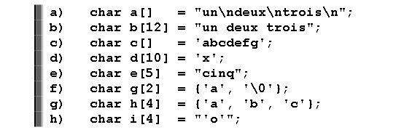

1. Soit une chaîne de caractères s. Ecrire un program me en C permettant de déterminer la longueur de s.
2. Ecrire un programme permettant de concaténer deux chaînes S1 et S2 et de mettre la chaîne obtenue dans T

Ecrire un programme qui lit une ligne de texte (ne dépassant pas 200 caractères) la mémorise dans une variable TXT et affiche ensuite:

* la longueur L de la chaîne.
* le nombre de 'a' contenus dans le texte.
* toute la phrase à rebours, sans changer le contenu de la variable TXT.

1. Les f onctions: Résoudre quelques problèmes classiques en utilisant les fonctions avec et sans valeurs de retour.
2. Ecrire une fonction MIN et une fonction MAX qui déterminent le minimum et le maximum de deux nombres réels. Ecrire ensuite un programme se servant des fonctions MIN et MAX pour déterminer le minimum et le maximum de quatre nombres réels entrés au clavier.
3. Ecrire la fonction Impaire qui permet de déterminer si une valeur est impaire.
4. La fonction A bsolue qui retourne la valeur absolue d'un nombre entier .
5. Ecrire une fonction Puissance qui calcule la valeur x N pour une valeur réelle x (type float) et une valeur entière positive N (type int).
6. Ecrire une fonction Fact q ui reçoit la valeur N (type int) comme paramètre et qui fournit la factorielle de N comme résultat. Ecrire un petit programme qui teste la fonction Fact

. 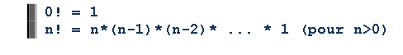

1. Comment on Procedepour :

* Installer la SDL sur CodeBlock ?
* Créer Un projet SDl ?

1. C’est quoi la SDL est à quoi sert elle ?